|  |
| --- |
| Relatório do levantamento de requisitos |
|  |
|  |
| João Regueira Nº 50006 | Ruben Branco Nº 50013 | Gonçalo Santos Nº 50019 |

*Housotron | 16/10/2017 | IC017*

Índice

Objetivo 2

Métodos utilizados 3

Dados 3

Género 3

Idade 4

Situação Profissional 4

Agregado Familiar 5

Deficiências motoras e dificuldades visuais 5

Horas ativas em casa 6

Posse e utilização de tablet/smartphone 7

Procedimentos perante dificuldades em aplicações 8

Encontros sociais 9

Classificação de acordo com atividades desejadas para automatização 10

Atividades não mencionadas desejadas 11

Classificação de acordo a afirmações perante um cenário 12

PIN de confirmação 13

Procedimento perante erros/falhas 13

Caracterização dos utilizadores 13

Tarefas e Contexto 14

Tarefas que executam atualmente 14

Tarefas desejáveis 15

Onde são desempenhadas as tarefas 15

Requisitos Funcionais 15

Cenários de Utilização 16

|  |
| --- |
|  |

# Objetivo

Housotron é um dispositivo tipo tablet para a automatização doméstica. Com ele é possível controlar os vários dispositivos digitais na casa onde este está instalado, desde televisões, computadores, *drones*, relógios, eletrodomésticos, etc...

Tendo o objetivo principal de fazer a gestão de casa a partir de um dispositivo, a vida doméstica é simplificada ao dar acesso a uma automatização total das tarefas necessárias para a casa manter-se organizada e até outras de teor de lazer.

É apresentado neste relatório os resultados recolhidos na fase de recolha de dados, através de entrevistas e questionários. Os principais objetivos traçados para esta recolha são os seguintes.

*Quem vai utilizar o sistema?*

Conhecer os potenciais utilizadores do sistema, qual o seu sexo e faixa etária, quais os seus hábitos domésticos e de trabalho, características físicas, habilidades e como reagem em certas situações.

*Que tarefas executam atualmente e como as executam?*

Que tarefas são mais frequentes executarem em casa, quer sejam domésticas ou de outro tipo, como lazer, e como as executam.

*Que tarefas são desejáveis?*

Que tarefas gostam mais de fazer em casa.

*Como se aprendem as tarefas?*

Como os utilizadores aprendem as tarefas que executam.

*Onde são desempenhadas as tarefas?*

Embora o âmbito do sistema seja dentro de casa, é importante saber em que ambientes o utilizador se encontra quando desempenha as tarefas, pois este pode mudar mesmo dentro de casa.

Levantamento de requisitos

## Métodos utilizados

Como mencionado nos objetivos, foram realizados questionários e entrevistas para a recolha de dados de utilizadores. Através da recolha feita em *Google Forms* (questionário), com uma aderência de 46 pessoas no momento do relatório, e com pessoas que aceitaram entrevistas, podemos tirar conclusões de como desenvolver uma interface fácil de aprender e de usar. Analisando também as tarefas que são feitas pelos inquiridos antes da existência do nosso sistema, podemos perceber quais são necessárias integrar no sistema.

Os dados fornecidos abaixo incluem capturas de tela diretamente da interface de análise de dados da página de *Google Forms*, de modo a ser completamente transparente em termos da validade dos dados.

## Dados

### Género

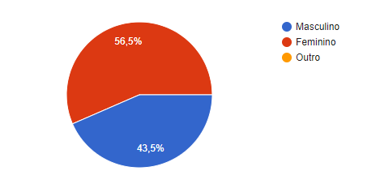

Há uma ligeira tendência para o sexo Feminino entre os inquiridos, embora seja uma discrepância bastante pequena, podendo-se dizer que há um certo equilíbrio entre o sexo masculino e feminino.

### Idade

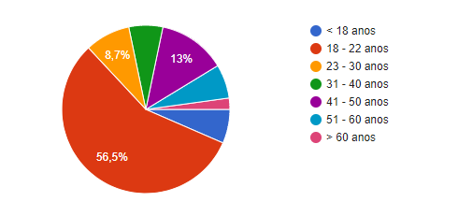

A esmagadora maioria dos inquiridos estão concentrados na faixa etária de 18 a 22 anos. O resto estão numa faixa etária de 23 a mais de 60 anos, está distribuído quase uniformemente.

As exigências e dia-a-dia de cada faixa etária é diferente em termos de atividades que regularmente fazem em casa.

Podemos afirmar, que no geral, há uma base de inquiridos de todas as idades, menos 18 a mais de 60 anos, com uma maior concentração na faixa etária de 18 a 22 anos.

### Situação Profissional

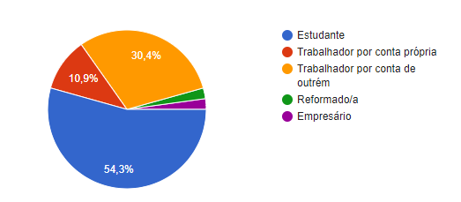

Com uma **possível** correlação com a faixa etária principal ser 18 a 22 anos, na situação profissional observamos que a maioria dos inquiridos são estudantes.

30,4% dos inquiridos são trabalhadores por conta de outrem, que com os 10,9% dos trabalhadores por conta própria, sugere uma grande percentagem de trabalhadores, que vão ter necessidades especificas devido a horários de trabalho.

### Agregado Familiar

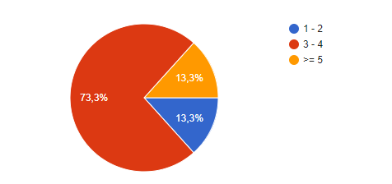

A esmagadora maioria do tamanho de agregados familiares situa-se nos 3 a 4 elementos, que pode indicar um agregado familiar de pais e filhos, indicando tarefas diferentes, ou com frequência diferente, do que agregados familiares com 1 a 2 elementos.

### Deficiências motoras e dificuldades visuais

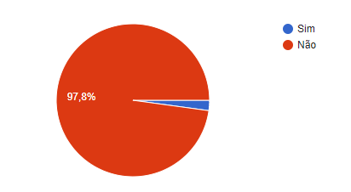

97,8% dos inquiridos não possui deficiências motoras. Esta pergunta é importante, permite perceber se há necessidades especiais no desenvolvimento da interface, devido à dificuldade de movimentos que são necessários fazer quando se navega numa interface por toque, que poderia ter que ser adaptada com menus mais simples e botões interativos de maior tamanho, caso fosse prominente a existência de deficiências motoras entre os inquiridos.

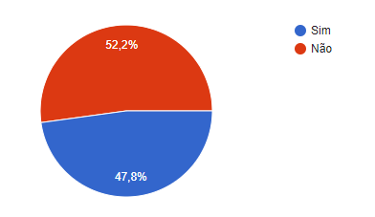

Há um equilíbrio entre inquiridos que possuem dificuldades visuais (astigmatismo, miopia, etc…). Isto pode motivar a atenção especial no desenvolvimento da interface.

### Horas ativas em casa

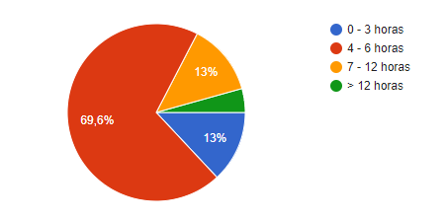

Em média, os inquiridos passam 4 a 6 horas ativas (sem estar a dormir) em casa. Isto é positivo pois são uma quantidade considerável de horas em que os inquiridos podem usufruir do sistema.

### Posse e utilização de tablet/smartphone

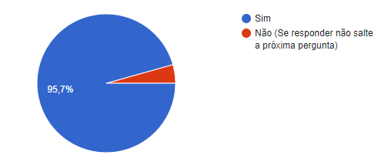

95,7% dos inquiridos possuem um *tablet* ou *smartphone*, que é bastante positivo pois ambos são dispositivos de interface táctil, onde o nosso sistema se vai basear.

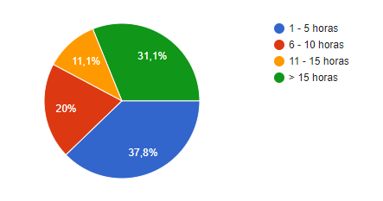

Quando questionados acerca da sua utilização de *tablet* e/ou *smartphone*, em média semanalmente, os inquiridos responderam de forma dispersa, mas é possível verificar que em média passam bastantes horas por semana nos dispositivos, o que é indicativo de, pelo menos, saber navegar e ser familiarizado com dispositivos tácteis.

Estas perguntas eram importantes para perceber se os potenciais utilizadores estão familiarizados e sabem utilizar interfaces tácteis, tal como a interface a desenvolver.

### Procedimentos perante dificuldades em aplicações

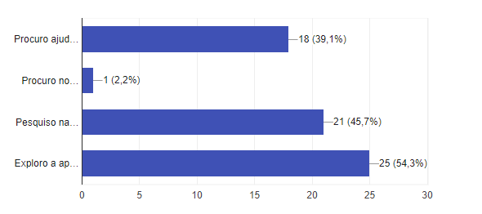

De modo a perceber de que modo a documentação de suporte deve ser oferecida aos utilizadores, questionamos sobre como os inquiridos procedem quando têm dificuldades com aplicações. 54,3% dos utilizadores explora a aplicação até encontrar a solução e compreender, o que significa que a interface deve ser fácil de perceber e usar. 45,7% pesquisa na internet o problema, o que suporta uma vertente de fórum de apoio e 39,1% procura ajuda com conhecidos. Apenas 2,2% dos utilizadores procura no manual.

É então importante ter uma aplicação intuitiva e uma presença forte no apoio ao utilizador através da internet.

Tarefas desejáveis/frequentes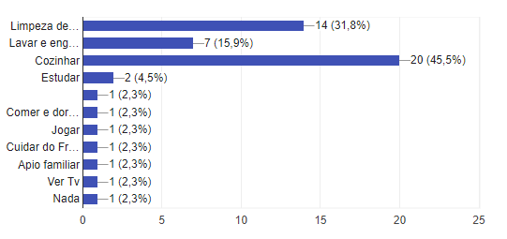

Quando inquiridos sobre as tarefas as quais dedicam mais tempo em casa, as tarefas elegidas com mais frequentes foram cozinhar, lavar e engomar roupa e limpeza de casa.

Uma das respostas foi retirada devido a ser imprópria.

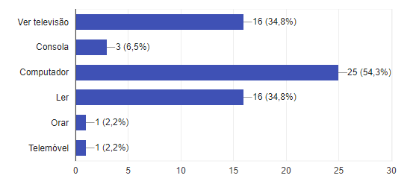

As tarefas que os inquiridos mais gostam de fazer, as desejáveis, são estar no computador, ler, ver televisão e jogar consola.

### Encontros sociais

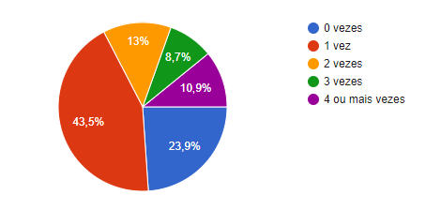

Os inquiridos, em média, têm 1 ou mais encontros sociais em casa por semana. Os ambientes em encontros sociais podem ser bastante exigentes, com múltiplas tarefas a serem feitas para acomodar os encontros, e até com níveis sonoros e de luz serem superiores aos normais.

### Classificação de acordo com atividades desejadas para automatização

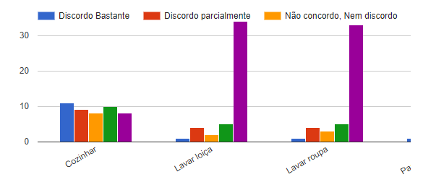

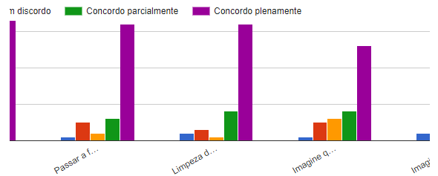

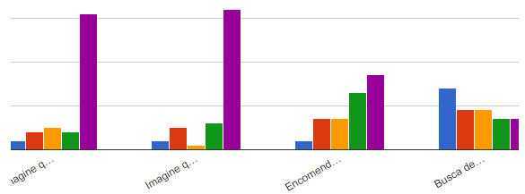

Através das respostas obtidas nesta pergunta, é possível verificar que: Lavar loiça e roupa; Passar a ferro; Limpeza de casa; Controlo de sistema de luzes, eletrodomésticos e as suas atividades, dispositivos como computadores e tablets; Encomendas automáticas pela internet – são bastante desejados para automatização.

Já cozinhar teves respostas bastante variadas, havendo uma divisão entre quem está em desacordo com a sua automatização e quem está. Há uma ligeira tendência para não automatização.

Busca de objetos por drones não é desejada.

### Atividades não mencionadas desejadas

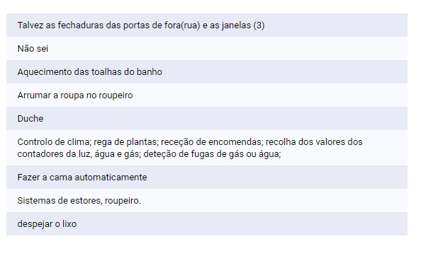

Obtemos algumas respostas bastante úteis sobre atividades que os inquiridos gostavam de ver ser automatizadas, que não tínhamos incluído no questionário.

### Classificação de acordo a afirmações perante um cenário

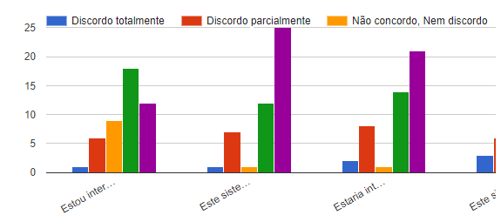

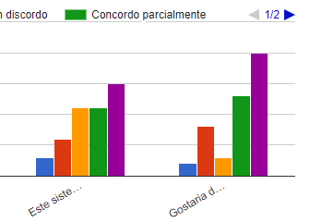

Não incluído na imagem: cor roxa representa concordo plenamente.

No geral, os inquiridos estão interessados no sistema e acreditam que facilitaria a sua vida doméstica.

Demonstraram também preocupação a cerca de sua privacidade com o sistema descrito e desejam ter um relatório e resumo das atividades feitas em casa pelo sistema.

### PIN de confirmação

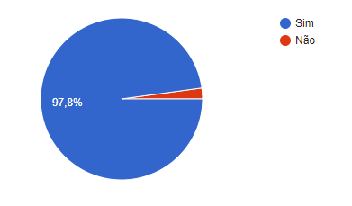

97,8% dos inquiridos gostariam de ter um sistema de segurança de confirmação, como um PIN, a proteger o agendamento de atividades. Esta opção protege contra uso indevido, quer como controlo parental ou até de pessoas que não deveriam ter acesso ao sistema.

### Procedimento perante erros/falhas

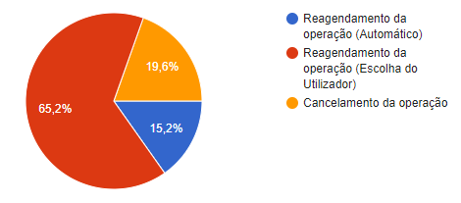

A maioria dos inquiridos, 65,2% gostaria que perante um erro de sistema ou falha de eletrodomésticos, o reagendamento seja feito por si. 15,2% quer que o sistema faça o reagendamento automaticamente e 19,6% quer o cancelamento da operação.

// to do Complementar com entrevistas

# Caracterização dos utilizadores

A partir dos dados recolhidos nos questionários e entrevistas, fizemos a seguinte caracterização dos utilizadores:

A faixa etária, na sua maioria, insere-se nos 18 a 22 anos, sem uma tendência evidente em gênero.

A maioria dos utilizadores são estudantes. Há também uma grande percentagem de trabalhadores por contra própria e de outrem.

Os agregados familiares dos utilizadores situam-se, na maioria, entre 3 a 4.

São pessoas que estão já habituadas a dispositivos tácteis como *tablets* e *smartphones*, e o seu uso é bastante alto durante a semana, o que indica que têm um nível de entendimento dos sistemas móveis o suficiente para usarem a nossa interface.

Têm uma presença grande na internet na consulta quando se deparam com dificuldades nas aplicações mas também têm iniciativa própria para explora-las até encontrar a solução.

As atividades de lazer que mais gostam são estar ao computador, o que pode indicar que se mantêm atualizadas com a evolução da tecnologias e serão recetíveis ao nosso sistema.

Têm encontros sociais em casa regularmente em casa.

No geral, há uma resposta positiva ao sistema, embora com algumas preocupações de privacidade e de segurança.

# Tarefas e Contexto

## Tarefas que executam atualmente

Os utilizadores no geral têm um leque variado de tarefas domésticas que fazem em casa, como lavagem de roupa, loiça, casa, atividades e apoio familiar, utilizar dispositivos como computadores e consolas e mais. Têm vários aparelhos digitais em casa. Foi possível observar através dos dados que há bastantes utilizadores que mostraram interesse em automatizar tarefas domésticas, onde o housotron pode ser útil.

## Tarefas desejáveis

Como mencionado, os utilizadores no geral fazem bastantes tarefas em casa. As tarefas mais regularmente feitas são cozinhar, passar e engomar roupa e limpeza de casa.

Lavagem da loiça e casa, engomagem e lavagem de roupa são das atividades que mais desejam sejam automatizadas.

Há interesse também no controlo de dispositivos e sistemas digitais em casa, como sistema de luzes, computadores, eletrodomésticos e mais, no interior e exterior de casa.

Para alem dos dispositivos e sistemas digitais, objetos como fechaduras de portas e janelas são desejados.

## Onde são desempenhadas as tarefas

Devido à natureza do conceito de Housotron em si, as tarefas são predominantemente feitas em casa.

Embora seja um ambiente que não apresenta grandes desafios em termos de distrações de ambiente, como ruido e nível de luz, na recolha de dados podemos perceber que os utilizadores têm encontros sociais em casa regularmente, o que pode afetar ao nível sonoro se houver música a tocar, portanto por vezes uma interface com interação áudio não é suficiente. Os níveis de luz pode também variar nessas ocasiões, o que pode afetar o design da interface.

# Requisitos Funcionais

* Criação e gestão de utilizador
* Login
* Gestão de sistemas e dispositivos eletrónicos e não eletrónicos domésticos, incluindo o agendamento de tarefas a desempenhar por eles
* Sistema de segurança PIN para agendamento de tarefas
* Localização de objetos pessoais e o seu armazenamento em memória para consulta
* Sumários de relatórios atualizados das atividades feitas em casa pelo sistema

// to do meter mais requisitos se se lembrarem

# Cenários de Utilização

**1º Cenário**

O Samuel chegou a casa cansado depois de um dia de trabalho. Pegou no Housotron que estava guardado no armário da sala, abriu a funcionalidade de refeições e depois de consultar os ingredientes que tinha no frigorífico decidiu que queria comer arroz de lulas e beber um copo de vinho branco fresco. Enquanto esperava que a comida fosse preparada automaticamente na cozinha, o Samuel lembrou-se que estava quase a fazer anos e decidiu programar a festa do seu aniversário. Continuando a usar o Housotron, verificou que não havia nenhum evento programado para o dia 30 de maio, e agendou o seu aniversário para essa noite. Como sabia que ia chegar tarde nesse dia, por causa do trabalho, programou uma limpeza à casa para começar às 16 horas, que incluía uma lavagem dos vidros e a aspiração e lavagem do chão de todas as divisões. Em seguida, o Samuel escolheu o menu para a sua festa: frango assado com batatas fritas e cerveja para acompanhar. Para oferecer aos seus convidados um ambiente confortável durante a festa, programou a temperatura ambiente para os 23ºC, e escolheu uma playlist de blues, que tinha criado recentemente, para tocar durante a festa. Por fim, o Samuel usou o Housotron para enviar o convite com informação da hora e local da festa para alguns dos seus amigos e familiares que estavam na sua lista do Facebook e na sua lista de contactos do telefone. Depois de confirmar o envio dos convites, o Housotron alertou o Samuel que não havia cerveja suficiente para todas as pessoas convidadas. Finalmente, o Housotron avisou que o jantar estava pronto e servido na mesa.

// to do por aqui os restantes cenários